微信公众号||小程序抓包
1、打开任务管理器——》详细信息，找到微信的运行程序
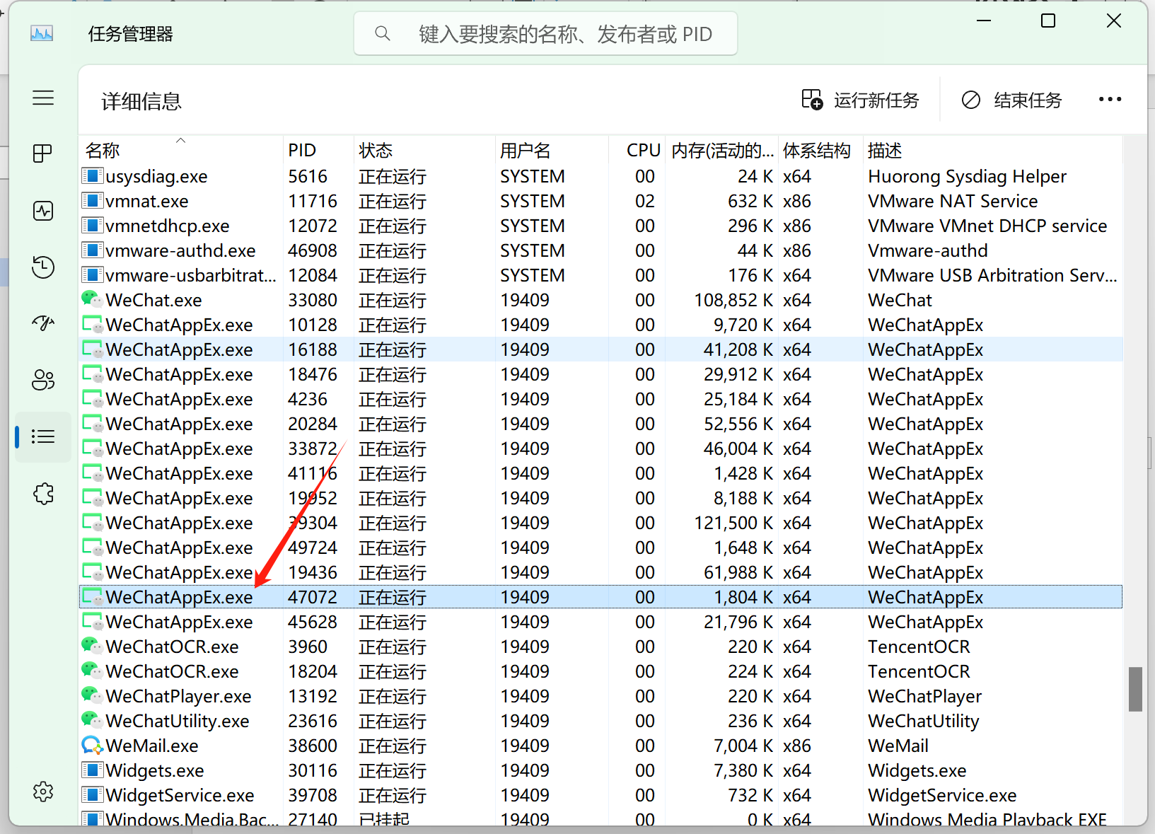
2、安装好proxifier，设置代理服务器，地址设置本机地址，端口随意，不冲突就行，协议选https
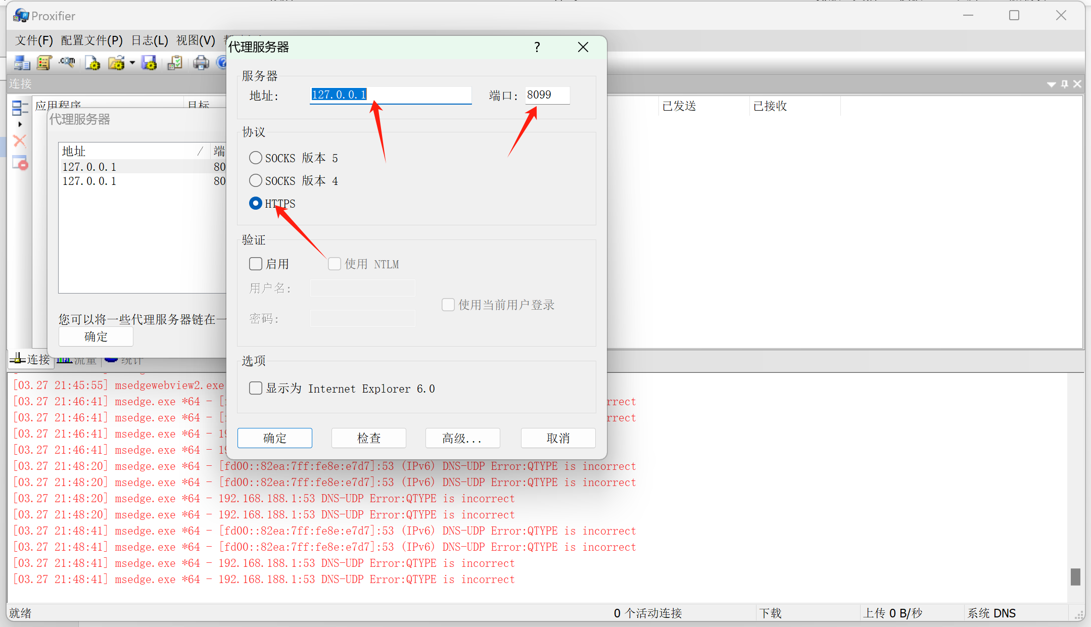
3、在burp上挂上代理，端口就是proxifier中设置的端口
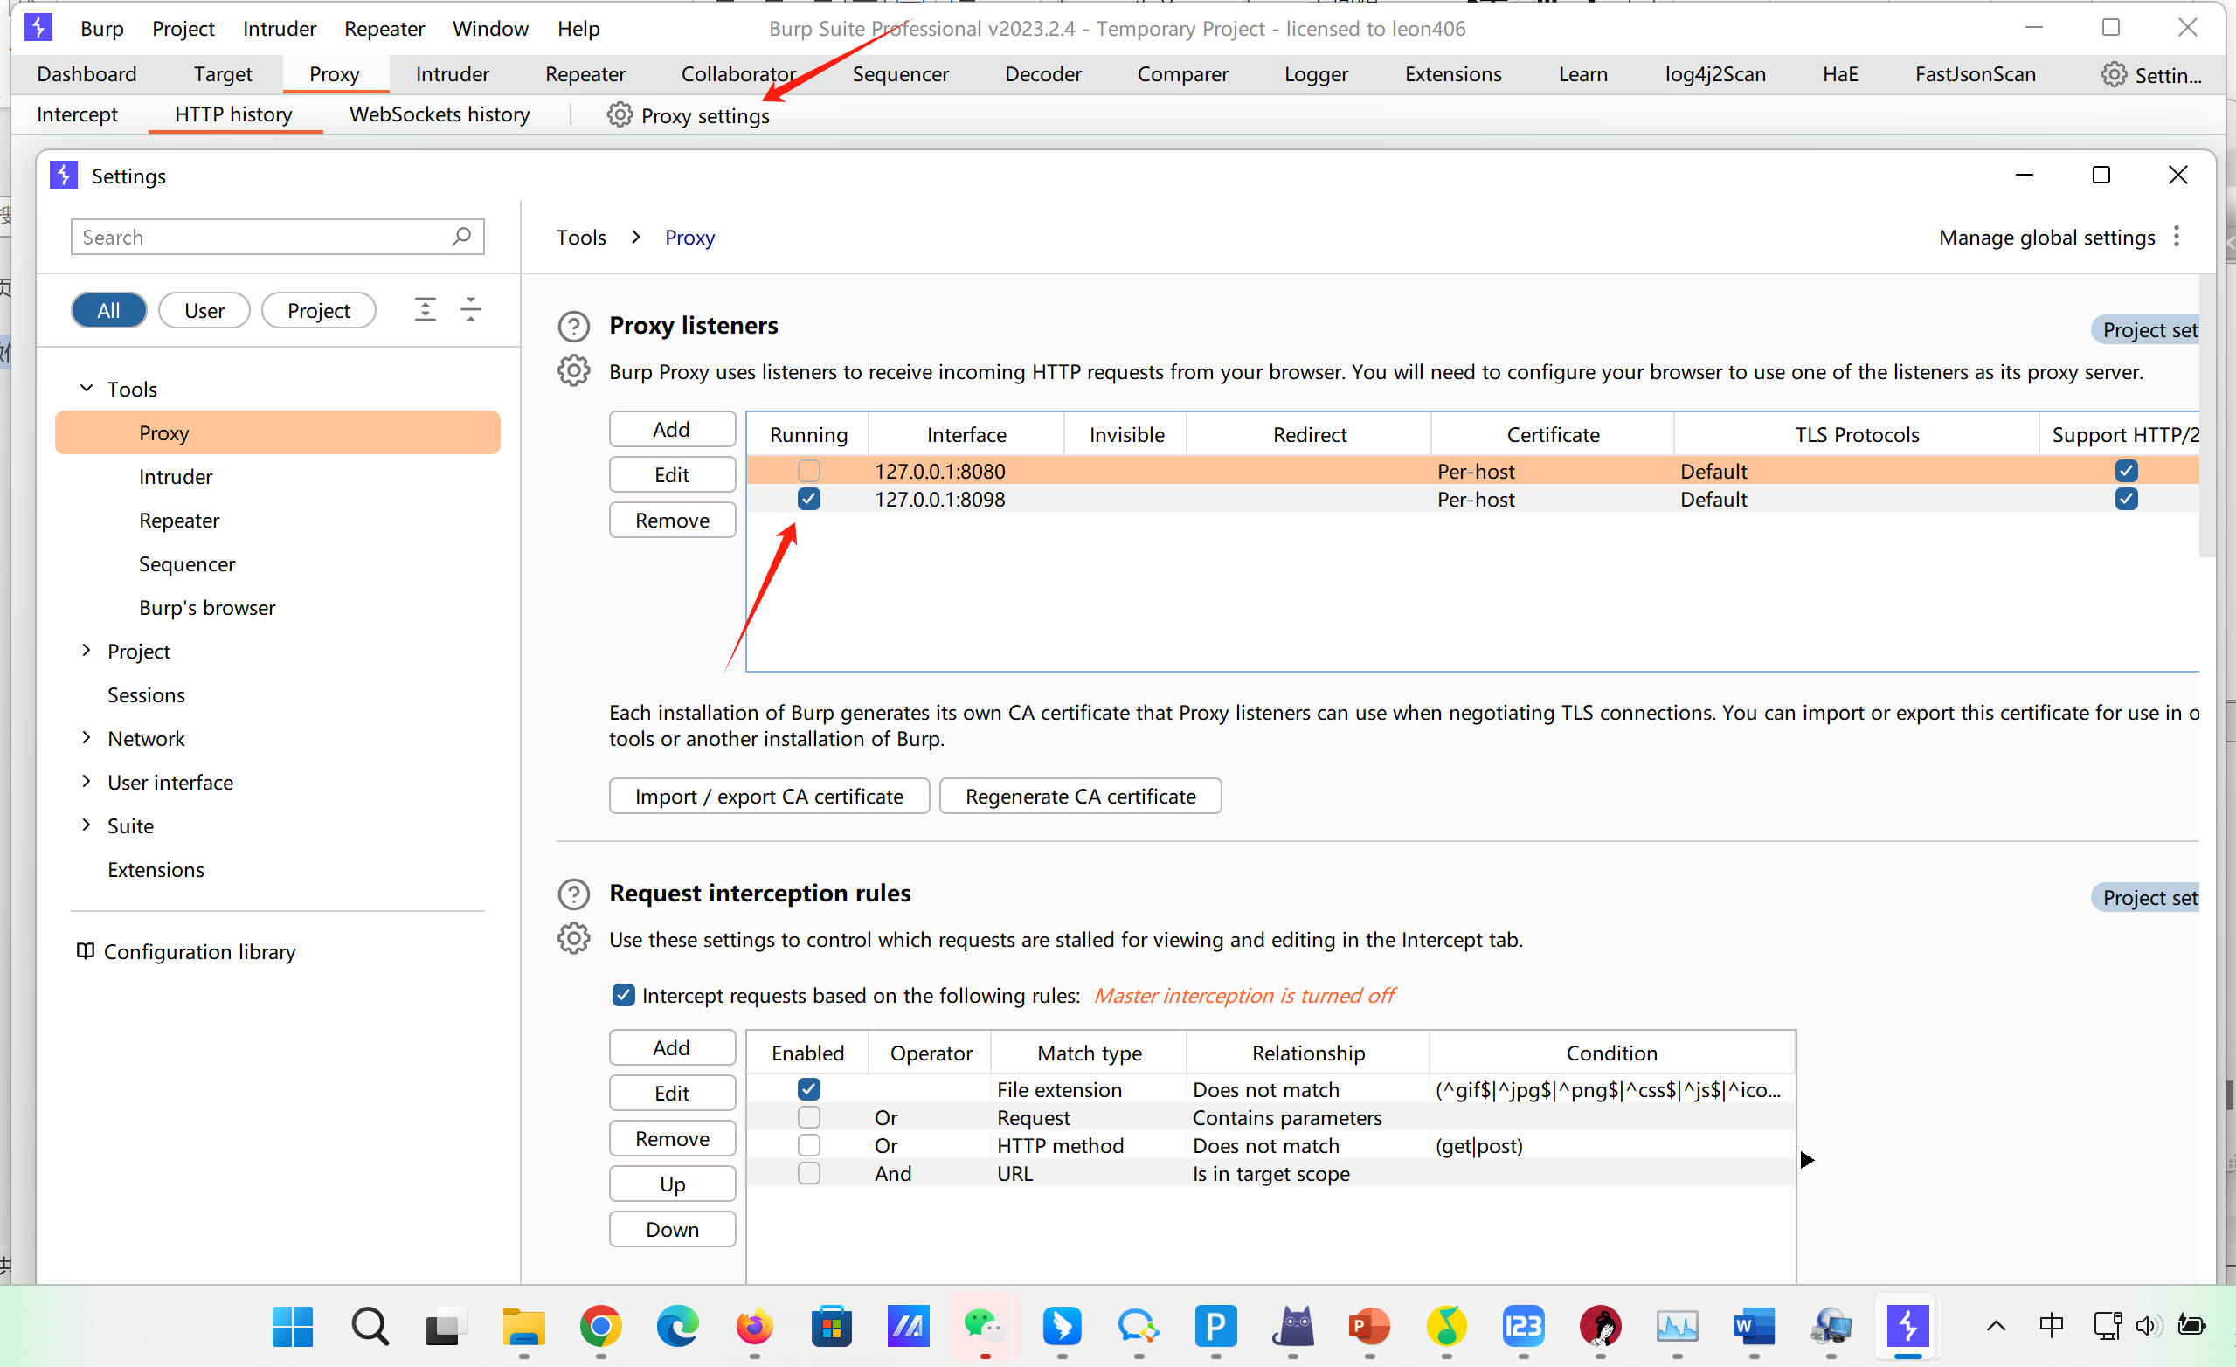
4、Burp代理设置好之后，再打开proxifier代理服务器进行测试，选中代理服务器点击检查
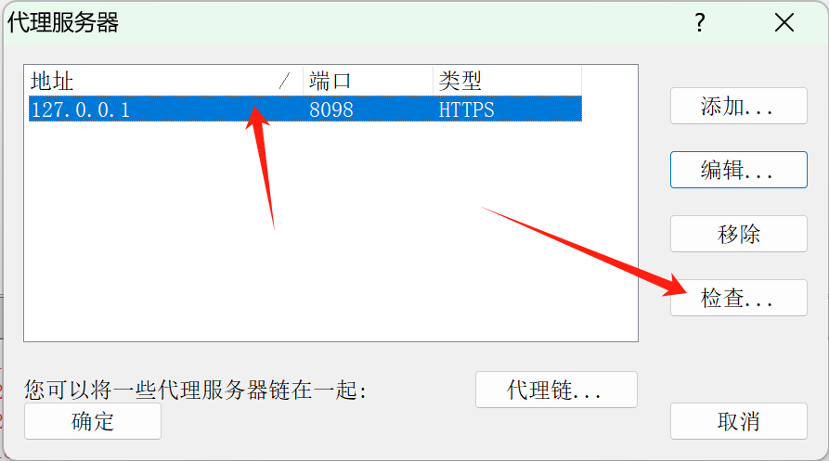
如下图所示，表示代理设置成功
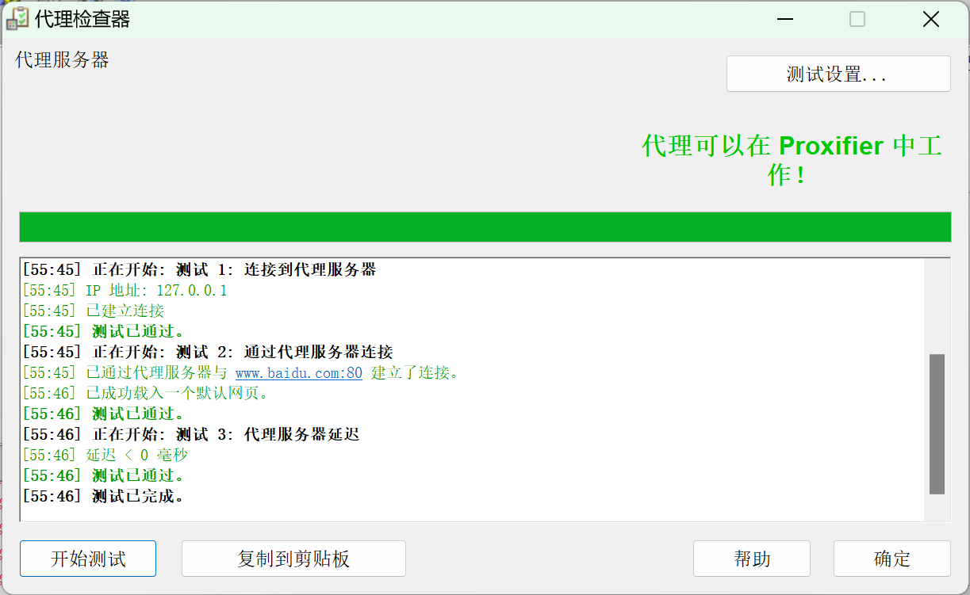
5、之后设置代理规则，填好以下信息，点击确定
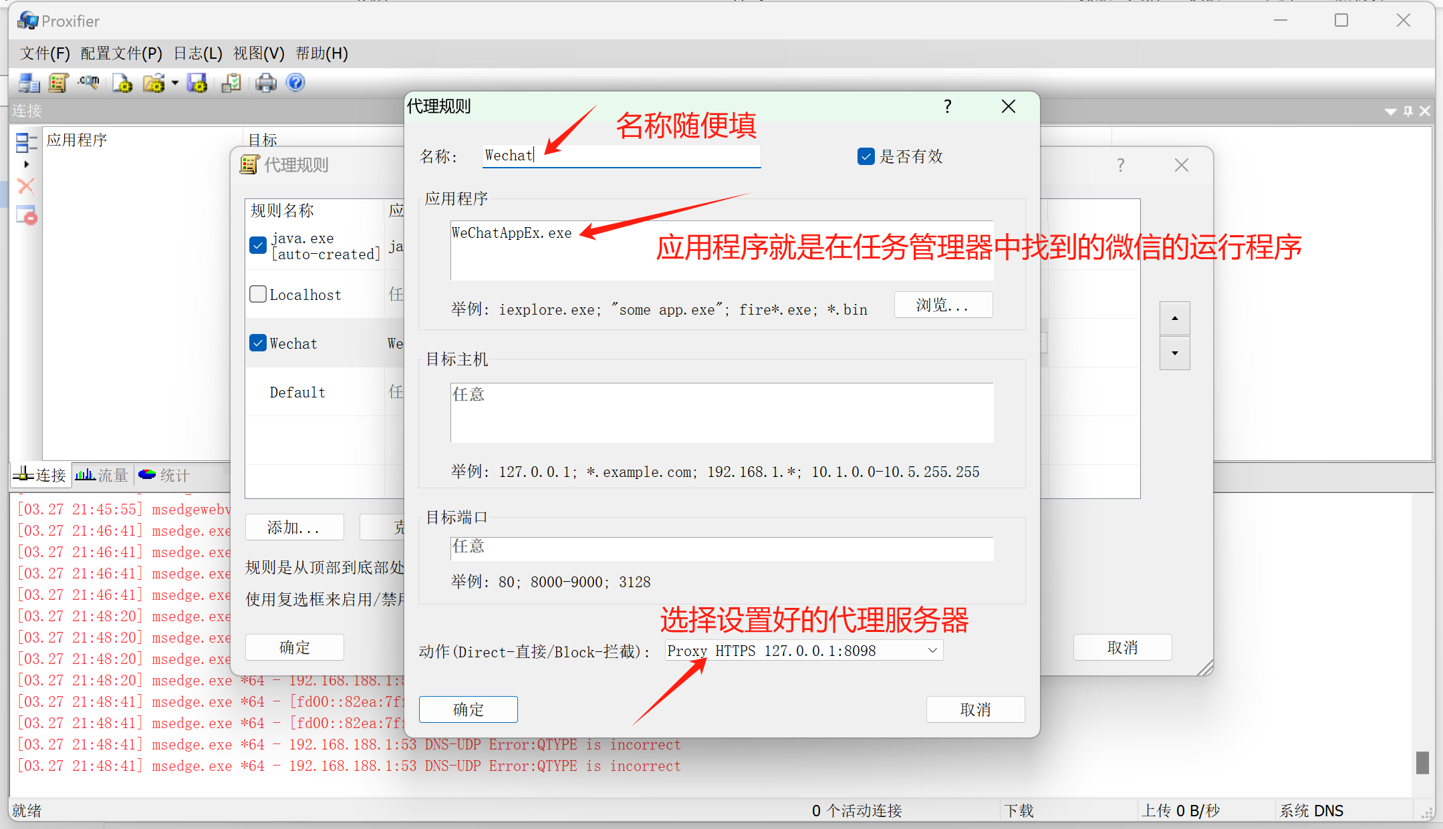
以上全部设置好之后，就可以对公众号和小程序进行抓包了。
